

REFERENSI PENYUSUNAN
RISIKO UTAMA /
RISK THAT MATTER (RTM)
TAHUN 2023

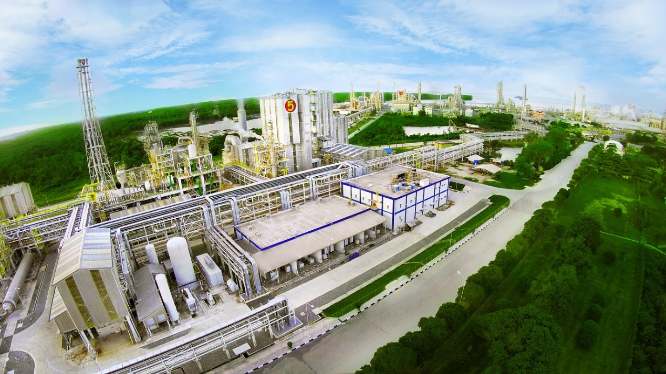
PT PUPUK KALIMANTAN TIMUR

KATA PENGANTAR

Mengacu pada Pedoman Manjemen Risiko PT Pupuk Kalimantan Timur dan arahan PT Pupuk Indonesia (Persero) selaku Pemegang Saham mengenai identifikasi dan pengelolaan risiko strategis, maka di pertengahan tahun 2022 ini Perusahaan berkewajiban untuk menyusun Risiko Utama/ Risk That Matter (RTM) untuk tahun 2023.

Mengingat pentingnya identifikasi risiko utama/risk that matter tersebut, maka disusunlah panduan & referensi ini dengan maksud untuk membantu semua Kompartemen dalam mengidentifikasi risiko utama/risk that matter (RTM) di aktivitas bisnisnya.

Apabila terdapat hal-hal yang kurang jelas dapat menghubungi Departemen Tata Kelola Perusahaan dan Manajemen Risiko sebagai berikut:

No. | Nama | No. Tlp
1. | Nurjannah Octavia D | 081347832770
2. | Oky Vandhaka | 085393693698
3. | Sasmita Nugraha | 085325438133

Demikian referensi ini disusun sebagai bahan pertimbangan penyusunan risiko utama/risk that matter (RTM) tahun 2023. Atas perhatian Bapak dan Ibu, kami ucapkan terima kasih.

Bontang, Juli 2022
Departemen Tata Kelola Perusahaan dan Manajemen Risiko

Wisnu Wibowo
GAMBARAN UMUM

DEFINISI
Risk That Matter (RTM) adalah risiko - risiko yang berpengaruh signifikan pada Perusahaan baik risiko-risiko yang berkaitan langsung dengan pencapaian Laba maupun risiko-risiko lain yang berhubungan dengan nilai (value) selain laba seperti Kesehatan keuangan (Cash Flow, Rasio Keuangan, dll), Keselamatan & Lingkungan, SDM.

TUJUAN
Risiko That Matter (RTM) ditetapkan sebagai perhatian manajemen dalam rangka merespon kondisi internal dan dinamika usaha untuk menjaga tingkat keberhasilan pencapaian dan mengawal tujuan perusahaan.

CARA PENYUSUNAN RISIKO STRATEGIS
- Mengidentifikasi risiko yang dapat mempengaruhi tercapainya Sasaran dan Program Strategis Kompartemen tahun 2023,
- Mengevaluasi relevansi risiko utama/risk that Matter (RTM) Kompartemen pada tahun sebelumnya, yaitu risiko utama/risk that matter (RTM) tahun 2022,
- Mengevaluasi relevansi risiko bidang penjaulan RJPP PT Pupuk Kaltim 2020-2024,
- Mengevaluasi risiko tinggi di proses bisnis Kompartemen dengan menyesuaikan terhadap konteks dan tujuan Perusahaan, baik bersumber dari risiko operasional Kompartemen maupun Departemen di bawah Kompartemen yang bersifat tinggi dapat dijadikan refrensi dalam penetapan usulan risiko utama/ risk that matter (RTM).

CARA MENGELOLA RISIKO STRATEGIS
- Membuat rencana kerja,
- Membuat kebijakan untuk melaksanakan strategi yang telah ditentukan,
- Melaksanakan monitoring pencapaian rencana kerja secara periodik,
- Melakukan evaluasi kembali atas hasil sementara yang dicapai, beserta faktor penyebab tidak tercapainya target, dilanjutkan dengan mitigasi atas faktor risiko penyebab kegagalan,
- Melakukan perbaikan atas rencana kerja semula dalam upaya mencapai target yang telah ditetapkan.

- RISIKO BIDANG KEUANGAN PADA RKAP PT PUPUK KALTIM 2023
Sasaran Perusahaan | Nama Risiko | Inherent Risk |  |  |  |  | Residual Risk
Sasaran Perusahaan | Nama Risiko | Sebab | Dampak | L | C | LxC | MItigasi Risiko | L | C | LxC | Penanggung Jawab
Melakukan Initial Public Offering (IPO) | Belum adanya Keputusan Pemegang Saham PKT |  | PKT tidak dapat melakukan listing sesuai jadwal yang direncanakan | 4 | 5 | 20 | Koordinasi secara berkala Pemegang Saham dan Kementerian BUMN |  |  |  | Tim IPO
 | Adanya pemberitaan negative terkait reputasi perusahaan |  | Menurunnya reputasi perusahaan | 2 | 4 | 8 | Menunjuk konsultan komunikasi |  |  |  | Tim IPO
 | Adanya permasalahan hukum yang menghambat kinerja perusahaan |  | Menurunnya reputasi perusahaan | 2 | 4 | 8 | Menunjuk konsultan hukum |  |  |  | Tim IPO

- RISIKO UTAMA/ RISK THAT MATTER (RTM) KOMPARTEMEN ADMINKEU TAHUN 2022
Sasaran Perusahaan | Nama Risiko | Inherent Risk |  |  |  |  | Residual Risk
Sasaran Perusahaan | Nama Risiko | Sebab | Dampak | L | C | LxC | MItigasi Risiko | L | C | LxC | Penanggung Jawab
Merealisasikan tambahan setoran modal :  - PT KAN sebesar Rp 125.000 Juta  - PT Kalianusa sebesar Rp 23.435 Juta | Progress Realisasi Investasi Penyertaan di bawah Target  - PT KAN  - PT Kalianusa | - Proses perizinan di PTPN dari Pemegang Sahamnya membutuhkan waktu yang relatif lama  - Penyelesaian proyek Pabrik Ammonium Nitrat terlambat | - Proses IPO PKT terganggu  - 'Progres proyek Ammonium Nitrate dapat terlambat dan potensi mengalami cost overrun.  - Tidak Tercapainya target setoran modal PT KAN dan PT Kalianusa | 4 | 3 | 12 | PT Kalianusa  Berkoordinasi dengan PTPN XIII dan PTPN III untuk mengupayakan percepatan perizinan  PT KAN  Meminta KAN melakukan kajian apabila proyek mengalami cost overrun untuk selanjutnya dilakukan pembahasan oleh Pemegang Saham PT KAN | 3 | 3 | 9 | SVP ADMINKEU
Menjaga likuiditas untuk menjamin ketersediaan dana bagi perusahaan dan anak perusahaan | Fluktuasi Nilai Tukar Rupiah | Penyebab Eksternal  - Tingkat likuiditas rupiah di pasar keuangan Indonesia, sebagian besar disebabkan oleh aliran dana asing yang keluar masuk Indonesia  - Terjadi Fluktuasi nilai tukar Rupiah terhadap USD  - Terjadinya perubahan posisi Neraca Valas dibandingkan RKAP | - Beban pinjaman perusahaan meningkat  - Apabila pada realisasi kurs lebih tinggi dari asumsi maka akan timbul rugi selisih kurs yang nantinya menjadi biaya bagi perusahaan (Jika porsi kewajiban valas lebih besar dari aset valas)  - Laba perusahaan menurun.  - Sedangkan apabila realisasi kurs lebih rendah dari yang diasumsikan maka akan timbul untung selisih kurs, maka pendapatan naik (Jika porsi kewajiban valas lebih kecil dari aset valas) | 4 | 2 | 8 | 1. Meningkatkan Natural Hedging melalui penjualan Ekspor  2. Monitoring neraca Valas dan rasio Hedging sebagai dasar tindakan Hedging  3. Optimalisasi fasilitas Hedging diperbankan dengan rate yang kompetitif  4. Mengusulkan penambahan fitur report Neraca Valas di SAP sebagai dasar penentuan tindakan Hedging | 3 | 1 | 3 | SVP ADMINKEU
Menjaga likuiditas untuk menjamin ketersediaan dana bagi perusahaan dan anak perusahaan | Menurunnya kualitas piutang usaha  menyebabkan timbulnya beban cadangan kerugian penurunan nilai piutang yang dapat mengurangi laba perusahaan | - Perubahan kondisi bisnis customer yang berpengaruh pada kondisi keuangan customer yang tidak sehat  - Customer tidak beritikad baik melunasi Piutang  - Kebijakan kredit yang longgar yang disebabkan oleh relaksasi Term of Payment (TOP) pembayaran piutang | a. Arus kas terganggu/ kesulitan likuiditas karena Kekurangan dana/ cash inflow sehingga perusahaan harus melakukan penarikan KMK untuk mencegah defisit  b. Rasio kolektibilitas piutang (average collection period/ ACP) meningkat  c) Timbulnya beban cadangan kerugian penurunan nilai piutang yang akan berdampak pada pencapaian target laba perusahaan | 4 | 2 | 8 | a) Melakukan penilaian calon customer yang layak diberikan kredit berdasarkan kinerja perusahaan customer dan histori transaksi  b) Melakukan tindakan reschedulling, reconditioning dan restructuring pada piutang yang dinilai kurang lancar  c) Melakukan upaya bersama dengan PI Grup dalam rangka menjaga kesehatan Piutang Anper PI a.l melalui mekanisme PI checking piutang customer.  d) Menempuh jalur hukum a.l melakukan gugatan pengadilan  e.) Melakukan Hedging | 3 | 1 | 3 | SVP ADMINKEU
Menjaga likuiditas untuk menjamin ketersediaan dana bagi perusahaan dan anak perusahaan | Kondisi Likuiditas (Arus Kas) Perusahaan Memburuk  Likuiditas (Ketidakmampuan PKT membayar utang dan bunga) | - Mismatch dalam cash management  - Kondisi perekonomian global tidak menentu  - Penurunan laba Perusahaan | - Penurunan minat investor pada rencana IPO PKT  - Penurunan Reputasi Perusahaan  - Beban pinjaman meningkat  - Menurunnya kepercayaan rekanan dan perbankan | 3 | 5 | 15 | -Mendukung peningkatan penjualan melalui optimalisasi pemanfaatan fasilitas Distributor Financing Non Subsidi  - Meningkatkan efisiensi dan efektivitas Pendanaan dan Asuransi •melalui sinergi Program Pendanaan dan Asuransi Bersama Pupuk Indonesia Group.  - Menjaga kecukupan dana untuk mendukung program investasi dan operasional perusahaan dengan melakukan pengelolaan pendanaan dan cadangan valas.  - Meningkatkan Natural Hedging melalui penjualan Ekspor  - Monitoring neraca Valas dan rasio Hedging sebagai dasar tindakan Hedging  - Optimalisasi fasilitas Hedging diperbankan dengan rate yang kompetitif  - Mengusulkan penambahan fitur report Neraca Valas di SAP sebagai dasar penentuan tindakan Hedging | 2 | 1 | 2 | SVP ADMINKEU

- RISIKO OPERASIONAL YANG BERSIFAT TINGGI – KOMPARTEMEN ADMINEKEU
Unit Kerja | Nama Risiko | Sebab | Dampak | L | C | LxC | Mitigasi Risiko | L | C | LxC | Penanggung Jawab
Akuntansi | Penyuapan (Bribery). Skema/Skenario: Pihak Vendor mengirimkan Invoice yang tidak dilengkapi dokumen asli atau dokumen tidak lengkap. Pelaksana verifikasi mengidentifikasi ada dokumen tidak asli atau ada dokumen yang tidak ada, tetapi Invoice tersebut tetap diproses pembayaran. Pelaku potensial: - Pelaksana dan atasan di bagian Verifikasi - User | Adanya kerjasama tidak sehat untuk kepentingan bersama diluar kepentingan Perusahaan. | Perusahaan mendapatkan sanksi dari regulator akibat transaksi penyuapan. | 2 | 5 | 10 | 1. Implementasi Prinsip 4 NO, | 1 | 5 | 5 | VP Akuntansi
Administrasi Keuangan | Peretasan Sistem Informasi | Karyawan yang memasuki area kerja pusat lupa menutup pintu | Kerusakan Server Penyimpanan seluruh data & informasi perusahaan yang mempengaruhi keberlanjutan bisnis perusahaan | 2 | 5 | 10 | - Pemasangan Door closer dan Akses Kontrol di area pintu masuk ruang kerja  - Pemasangan CCTV di ruang kerja, | 1 | 1 | 1 | SVP Adm Keuangan
Administrasi Keuangan | Progress Realisasi Investasi Penyertaan PT KAN di bawah Target Tahun 2022 | Penyelesaian proyek Pabrik Ammonium Nitrat terlambat dan potensi mengalami cost overrun yang diakibatkan oleh adanya Covid-19 | PT KAN mengalami cash deficiency untuk pembayaran proyek dan modal kerja & Progres proyek Ammonium Nitrate dapat terhambat dan potensi mengalami cost overrun | 4 | 4 | 16 | 1. Memonitor milestone proyek sesuai kontrak, | 3 | 3 | 9 | SVP Adm Keuangan
Administrasi Keuangan | Transaksi pembelian saham tidak dapat terealisasikan sebelum IPO PKT Tahun 2022 | Proses perizinan di PTPN dari Pemegang Sahamnya membutuhkan waktu yang relatif lama | Proses IPO PKT terganggu | 4 | 4 | 16 | 1. Berkoordinasi dengan PTPN XIII dan PTPN III untuk mengupayakan percepatan perizinan, | 3 | 3 | 9 | SVP Adm Keuangan
Administrasi Keuangan | Menurunnya kualitas piutang usaha Tahun 2022 | Perubahan kondisi bisnis customer yang berpengaruh pada kondisi keuangan customer yang tidak sehat | Arus kas terganggu/ kesulitan likuiditas karena Kekurangan dana/ cash inflow sehingga perusahaan harus melakukan penarikan KMK untuk mencegah defisit | 4 | 4 | 16 | 1. Melakukan penilaian customer yang layak diberikan kredit berdasarkan kinerja perusahaan Customer dan histori transaksi, | 3 | 1 | 3 | SVP Adm Keuangan
Administrasi Keuangan | Eksposure/Fluktuasi nilai mata uang asing terhadap mata uang Rupiah Tahun 2022 | Kondisi Perekonomian Global yang tidak menentu | Cash Flow Perusahaan terganggu apabila ketersediaan dana dalam mata uang USD tidak tercukupi dan adanya risiko fluktuasi nilai tukar mata uang USD | 4 | 4 | 16 | 1. Berkoordinasi dengan Pupuk Indonesia dan Perbankan untuk selalu update terkait kondisi makroenomi Indonesia dan global, | 3 | 1 | 3 | SVP Adm Keuangan
FORMULIR USULAN RISIKO STRATEGIS 2023
KOMPARTEMEN ADMINISTRASI KEUANGAN )*

No. | Sasaran Perusahaan | Strategi Perusahaan | Nama Risiko | Inherent Risk |  |  |  |  | Residual Risk (Target setelah Mitigasi)
 |  |  |  | Sebab | Dampak | L | C | LxC | MItigasi Risiko | L | C | LxC | Penanggung Jawab

Menyetujui,

SVP ADMINISTRASI KEUANGAN
*) Formulir Mohon diisi

